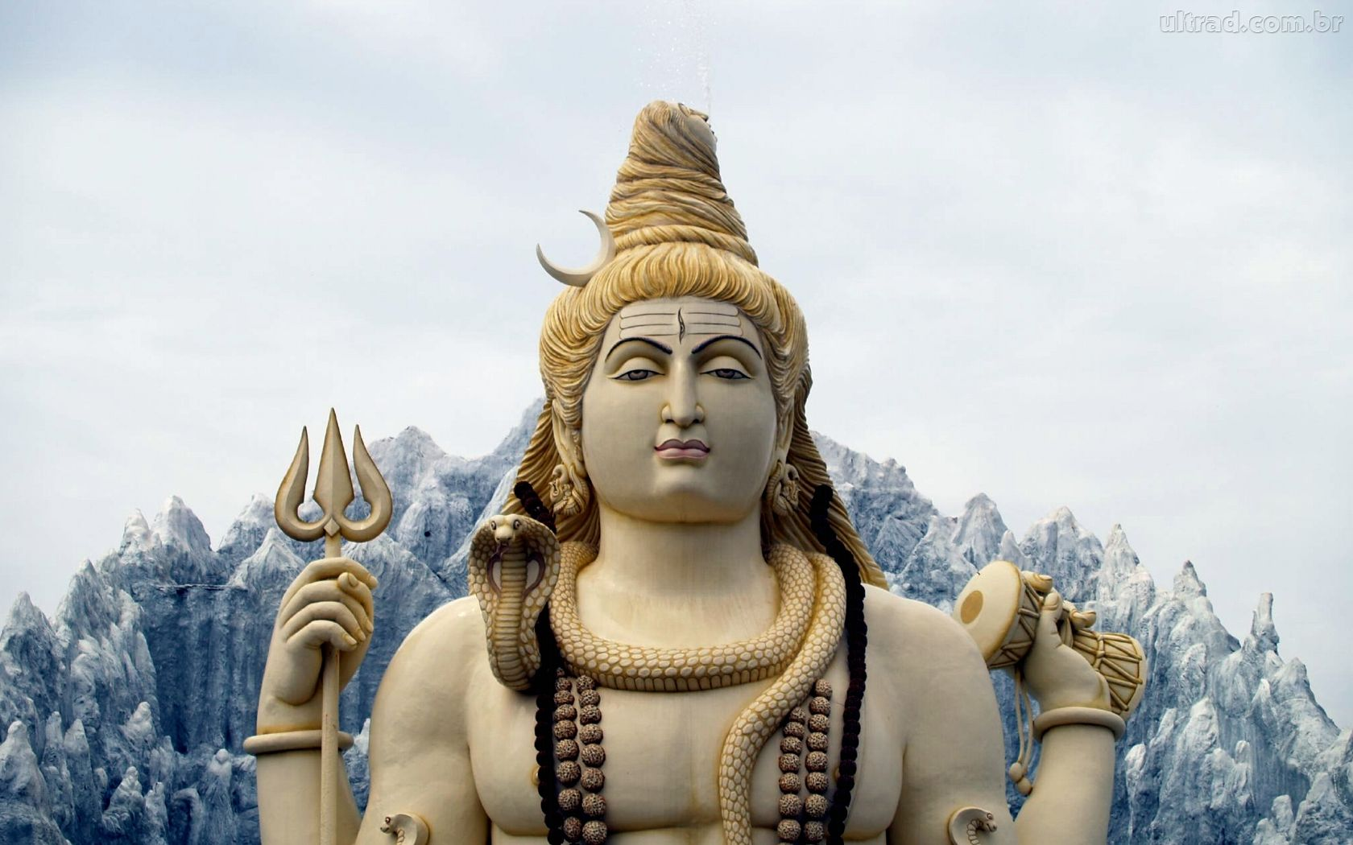
<> <> <>
EU SOU EU SUPERIOR QUINQUAGÉSIMO ESPAÇO TEMPO KUNDALINI SEXUAL ELETROMAGNÉTICO CENTRO CARDÍACO MERKABAH ESSÊNCIA LUZ PERFEITO EU SOU HALLELUJAH
<> <> <>
EU SUPERIOR NOS RESGATA 100% TODAS AS NOSSAS ALMAS

